# 粉玫瑰永生花束

**NT$2,180**

# 

**商品介紹:**

粉玫瑰有著一點紅玫瑰的熱情，又帶著一點白玫瑰的純真。喜歡對方的燦爛微笑，想與對方表達真摯的感情，選擇粉玫瑰，會讓對方難以忘懷！

**花材:**

永生玫瑰 卡斯比亞 棉花

**尺寸 :**

整體尺寸約寬 32cm 高 48cm (手工測量誤差±5cm)

內容物：花束*1 空白卡片*1

**保存方式 ：**

* 請保持乾燥並放在通風處，避免受到潮濕。
* 永生花可存放1~2年。
* 定期用毛刷將灰塵清理，可維持永生花的色澤及光彩。

**白玫瑰永生花束**

**NT$3,880**

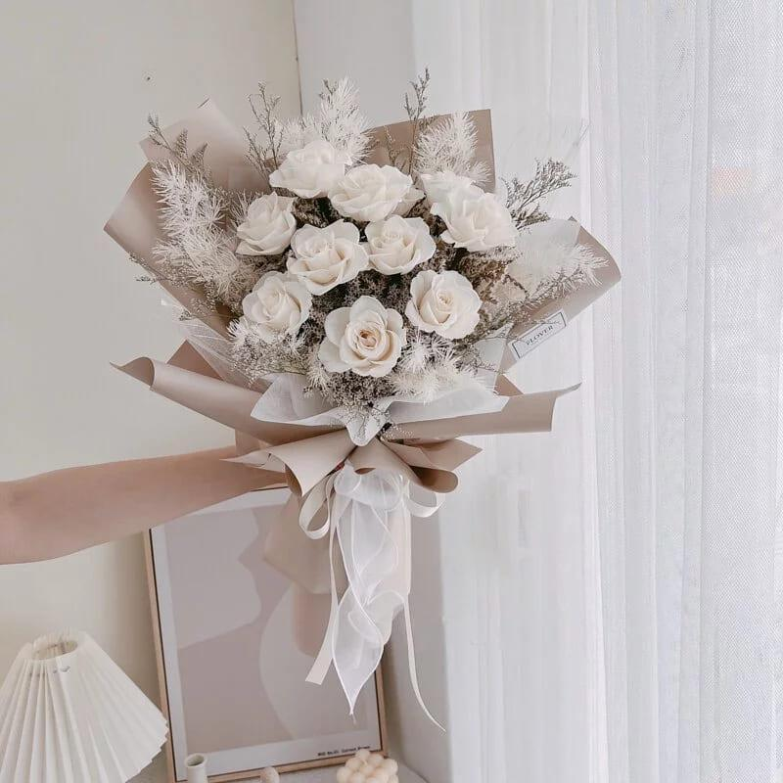

**商品介紹:**

古希臘神話中，白玫瑰是集愛與美於一身的女神象徵。可以向對方表達純潔愛意，讓對方知道「你是我的！」。配上雪白的花束包裝，有種貞潔且脫俗之感。

**尺寸：**

整體尺寸​約寬 33cm 高 48cm (手工測量誤差±3~5cm)

內容物：花束*1 空白卡片*1

**花材：**

永生玫瑰、永生蓬萊松

**保存方式 ：**

* 請保持乾燥並放在通風處，避免受到潮濕。
* 永生花可存放1~2年。
* 定期用毛刷將灰塵清理，可維持永生花的色澤及光彩。

**紫向日葵乾燥花束**

**NT$550**

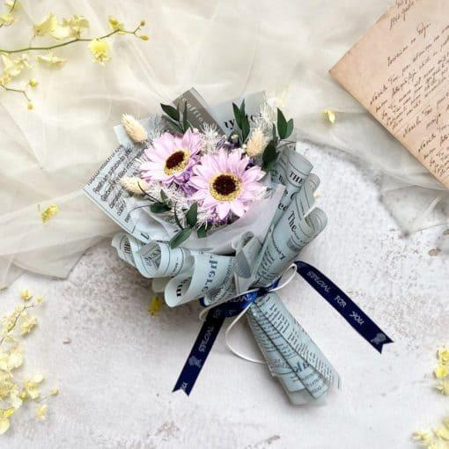

**商品介紹：**

紫色向日葵的花語是信念與光輝，也代表對生活的熱愛，可以讓你更相信自己，更勇敢地追求夢想和幸福！紫色向日葵也有默默等待的意涵，送給愛慕對象紫向日葵乾燥花束，並表示自己永遠對他忠誠！

**花材：**

香皂向日葵、乾燥滿天星、乾燥尤加利葉、永生加那利、永生蓬萊松

**尺寸：**

包裝全寬約25cm，全長約35cm

**保存方式：**

* 乾燥花請放置通風、乾燥處，避免陽光直射。
* 避免花材彼此碰撞及遭其他物品擠壓。
* 定期清理灰塵，可用吹風機微弱涼風吹散。

**黃向日葵乾燥花束**

**NT$1000**

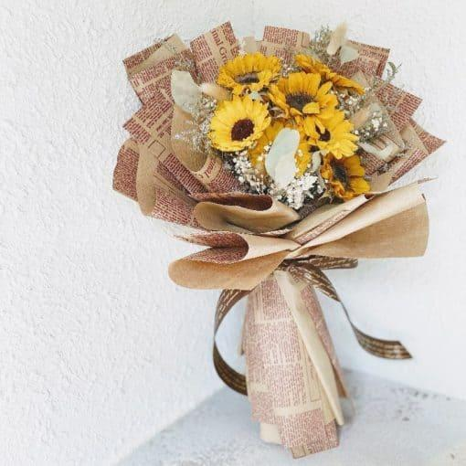

**商品介紹：**

黃向日葵有著「你永遠是我的陽光，勇敢追求所愛！」的浪漫花語，本身也帶有朝氣與開朗之感。有了黃向日葵乾燥花束，前途一片光明又繽紛多彩！

**花材 ：**

香皂向日葵、乾燥滿天星、乾燥尤加利葉、不凋日本芒草

**尺寸：**

花面寬度約20cm  
包裝全寬約24cm，全長約43cm

**保存方式：**

* 乾燥花請放置通風、乾燥處，避免陽光直射。
* 避免花材彼此碰撞及遭其他物品擠壓。
* 定期清理灰塵，可用吹風機微弱涼風吹散或使用軟毛刷輕刷。

**黑玫瑰永生花束**

**NT$3,290**

**商品介紹：**

動人愛情的象徵，溫柔真心、獨一無二~黑玫瑰外表雖不絢麗多彩，但可感受到其內心的鋒芒。神祕而獨特且「內在美」十足，唯有心領神會之人，才能發覺黑玫瑰的五彩斑斕。

**尺寸：**

整體尺寸​約長 36cm 寬 24cm 高 44cm  
**花材：**  
永生玫瑰以及其他不凋和乾燥配花

**保存方式 ：**

* 請保持乾燥並放在通風處，避免受到潮濕。
* 永生花可存放1~2年。
* 定期用毛刷將灰塵清理，可維持永生花的色澤及光彩。

**彩色滿天星乾燥花束**

**NT$ 550**

**商品介紹：**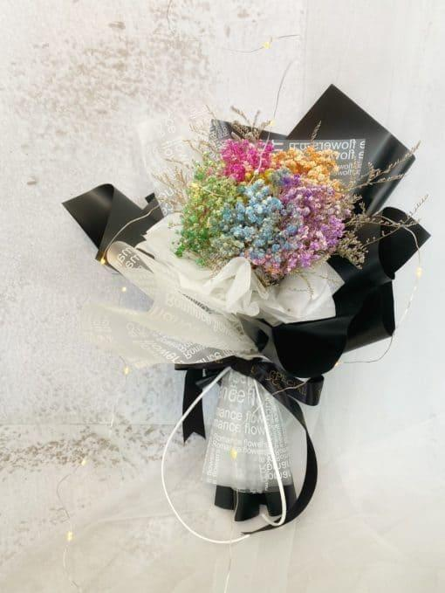

清麗可愛的小花球，盛開的樣子猶如夜空中的繁星。滿天星乾燥花束，送給你真心喜歡的人，讓對方知道你對他的思念與關懷，守護你們之間最清純的愛情！

**花材：**

乾燥滿天星、乾燥卡斯比亞

**尺寸 ：**

全長約32cm  
花面寬約15cm

**保存方式：**

* 乾燥花請放置通風、乾燥處，避免陽光直射。
* 避免花材彼此碰撞及遭其他物品擠壓。
* 定期清理灰塵，可用吹風機微弱涼風吹散或使用軟毛刷輕刷。

**非洲菊乾燥花束**

**NT$1,480**

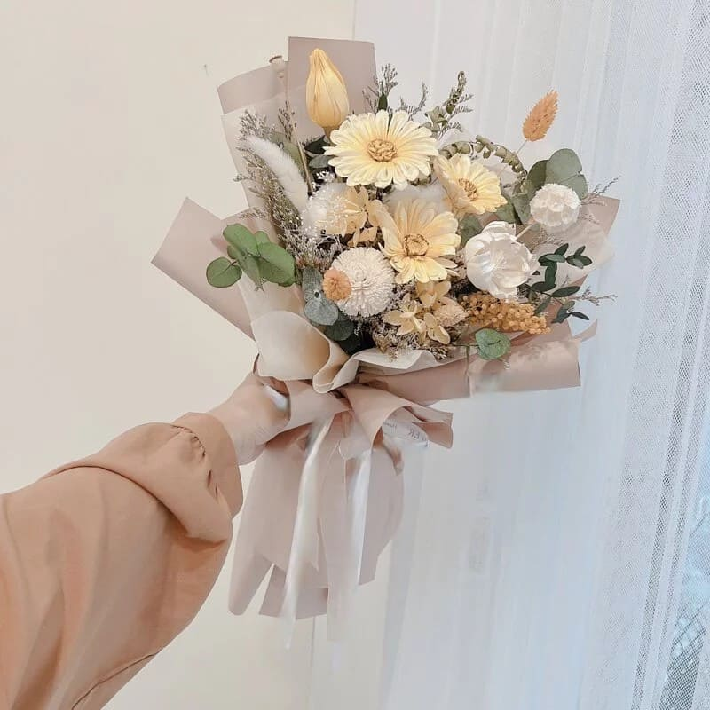

**商品介紹:**

象徵有毅力且不畏艱難的非洲菊，充滿溫暖正向的力量。無論是親人、愛人或朋友，都可以送一束非洲菊乾燥花束，祝福他能永遠開朗、快樂過每一天。

**花材:**

索拉非洲菊、永生繡球

**尺寸:**

整體尺寸​約寬 33cm 高 48cm (手工測量誤差±3~5cm)

內容物：花束*1 空白卡片*1

**保存方式：**

* 乾燥花請放置通風、乾燥處，避免陽光直射。
* 避免花材彼此碰撞及遭其他物品擠壓。
* 定期清理灰塵，可用吹風機微弱涼風吹散或使用軟毛刷輕刷。

# 白向日葵乾燥花束

# **NT$1,280**

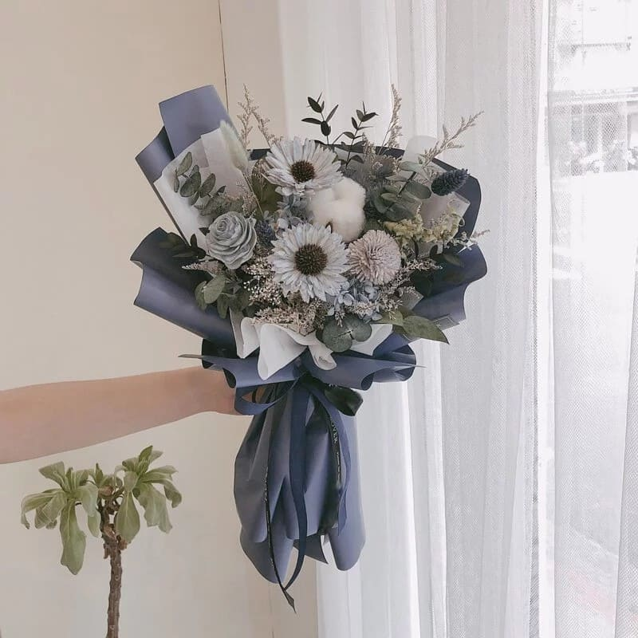

**商品介紹:**

白色向日葵代表著光輝、自信和勇敢追求，向心儀的對象表白，送上白向日葵乾燥花束，讓對方看出你的陽光吧！

**花材:**

索拉太陽花 棉花 永生尤加利葉

**尺寸:**

整體尺寸​約寬 32cm 高 48cm (手工測量誤差±3~5cm)

內容物：花束*1 空白卡片*1

**保存方式：**

* 乾燥花請放置通風、乾燥處，避免陽光直射。
* 避免花材彼此碰撞及遭其他物品擠壓。
* 定期清理灰塵，可用吹風機微弱涼風吹散或使用軟毛刷輕刷。

# 黃色鬱金香乾燥花束

# **NT$2,880**

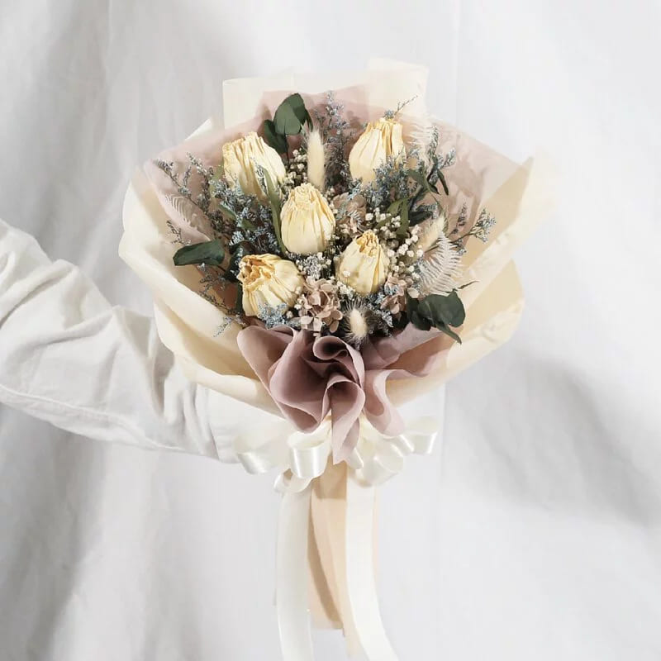

**商品介紹:**

黃鬱金香的花語是開朗、高雅與寶貴。優雅的外型，配上擁有溫暖力量的黃色，給人一種貴氣之感!送給戀人或朋友，希望他能隨時保持積極樂觀，也能代表你們珍貴的感情。

**花材:**

滿天星、卡斯比亞、尤加利葉、兔尾草、索拉花(鬱金香造型)

**尺寸:**

寬36cm 高48cm

**保存方式：**

* 乾燥花請放置通風、乾燥處，避免陽光直射。
* 避免花材彼此碰撞及遭其他物品擠壓。
* 定期清理灰塵，可用吹風機微弱涼風吹散或使用軟毛刷輕刷。